卫生健康信息

（第89期）

奈曼旗卫健系统党委 奈曼旗卫健委 2023年7月20日

奈曼旗卫健委对奈曼旗公立二级医院

医德医风进展情况进行督导

5月23日，奈曼旗卫生健康系统召开奈曼旗医疗卫生领域专项整治行动暨医德医风建设专项行动动员部署会。会议认真贯彻落实自治区开展医德医风建设专项行动暨改善医疗服务三年攻坚行动启动会精神，安排部署奈曼旗医疗卫生领域专项整治和医德医风建设工作。会后，各医疗机构严格按照会议精神部署工作，卫健委对各公立医疗机构医德医风进展每周进行调度。5月17日卫健委领导对二级医院进行一次督导，并于19日到奈曼旗人民医院进行了一次全面的检查。使全院广大干部职工进一步充分认识到开展全旗卫生领域强化医德医风建设提升医疗服务水平专项整治的重要意义，增强廉洁自律的自觉性和主动性，提高自身的思想觉悟和医德水平，培养自身良好的医德习惯和坚定的医德信念，进一步纯洁医风，提高服务质量，密切医患关系，为患者提供更加满意的医疗卫生服务。

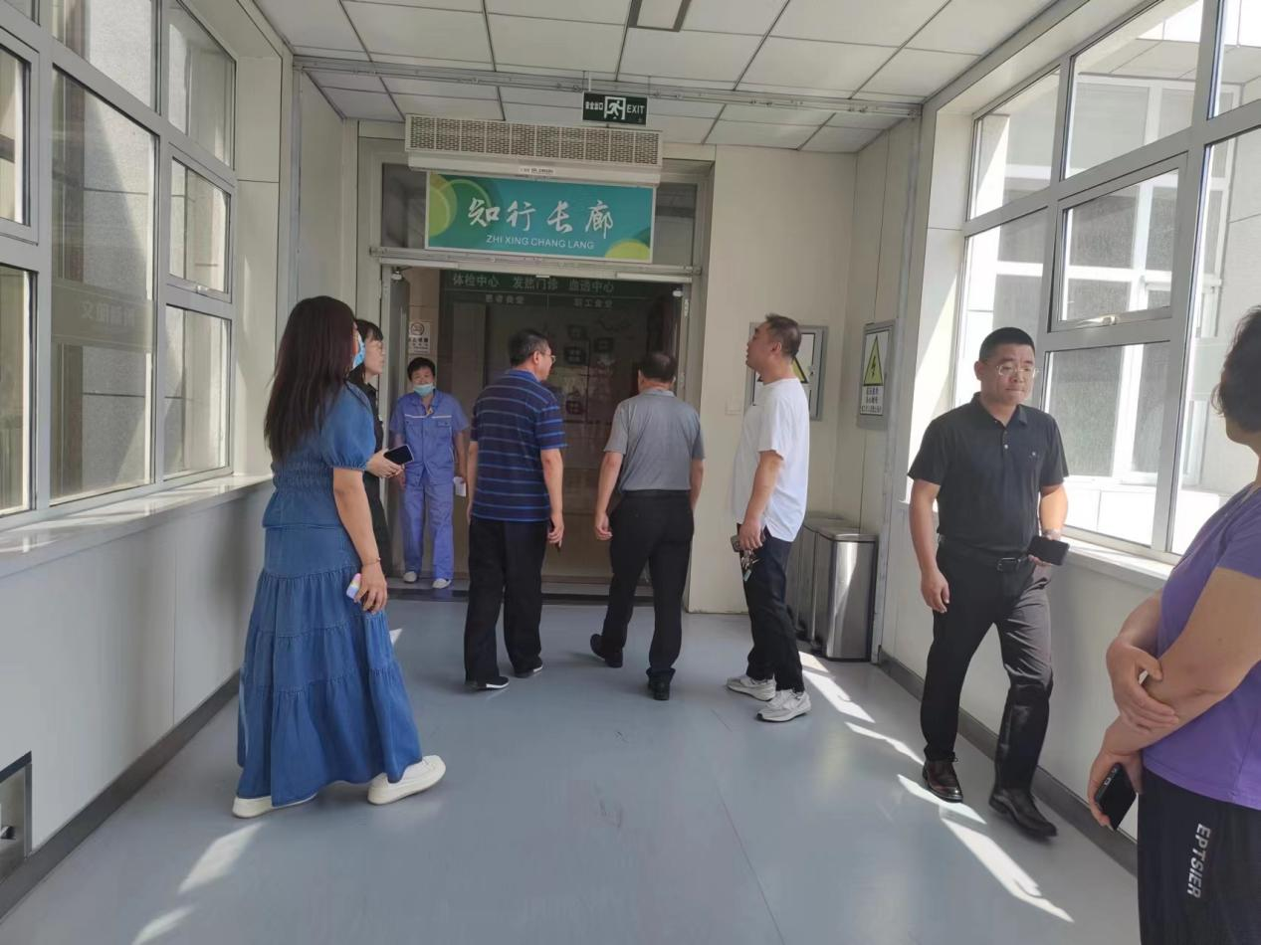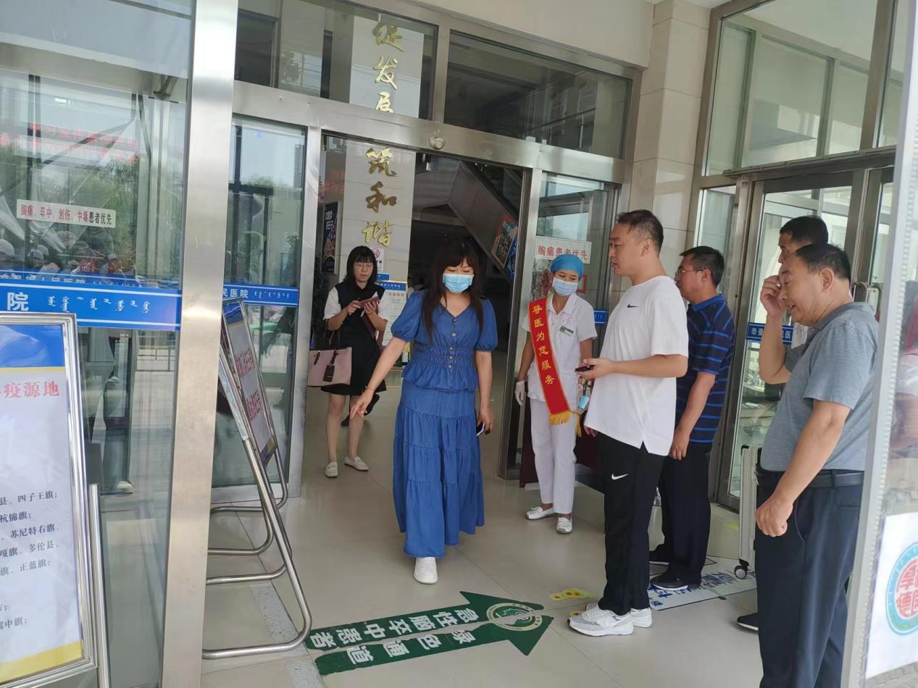

供稿：卫健委齐梦妮

审核：卫健委张金红

终审：卫健委孟繁彦